מילד יתום ועני להקמת משפחה ענפה

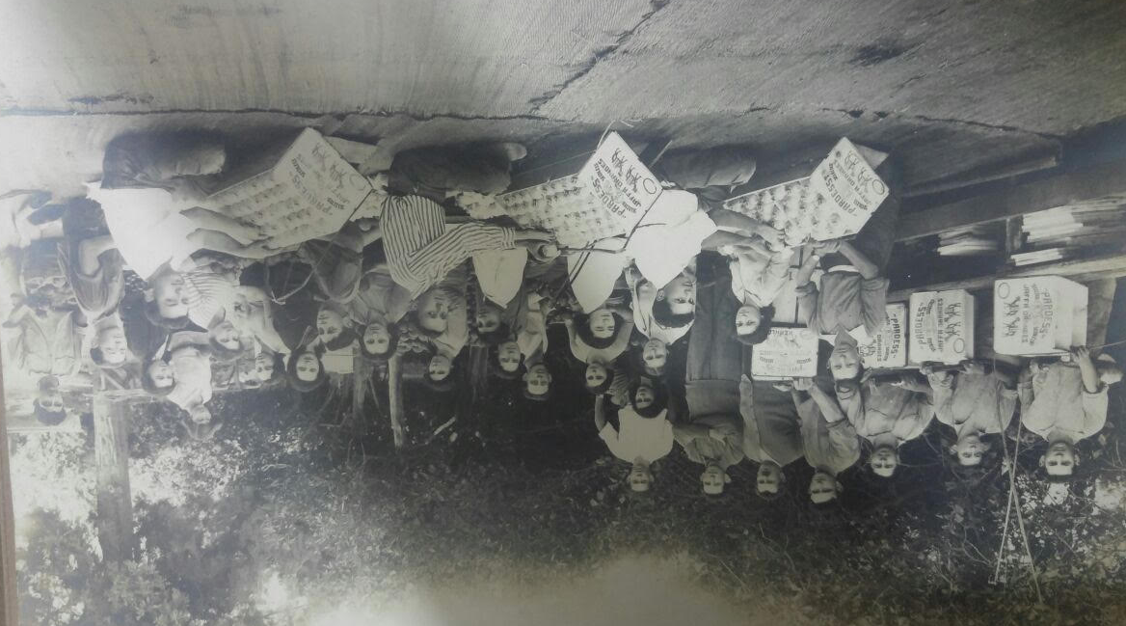

שלום קוראים לי אלי, ויש בידיי תיעוד של יומן חיים שכתב סבא שלי שקראו לו אברהם גפני,
משנת1901- 1984.
סבא שלי היה ציוני מילדותו ולכן דאג לדבר עברית, הוא עיברת את שם משפחתו מויינר לגפני.
את זיכרונותיו כתב אך ורק בעברית בזמן שעבד כשומר של משאבת המים בפרדס
הוא כתב:"כל פעם שהייתי נשאר אחרי העבודה בפרדס לבד היו מתעוררות אצלי כל מיני מחשבות וזיכרונות והחלטתי להתחיל לכתוב על חיי. הרבה צרות וצער שעברו עלי בימיי נעורי כמה מר וקשה להיות יתום מאבי ולהיות מופרד מאמי ולא ידעתי בית כי הייתי נע ונד בפעם אצל דוד זה ואצל דודה וכל פעם לאכול בשולחן אחר ולסבול כי סך הכל הייתי זר".
סבא אברהם נולד ב1901 בעיר סלוצק ליד מינסק בבלורוס, את אבו הוא אינו זוכר מכיוון שהוא נסע לאמריקה ונפטר מהרעלת גז בחדר עם חבריו בבית מלון.
אמו לא יכלה לפרנס אותו ואת אחותו ולכן היא התחתנה עם גבר אחר שלא רצה לקבל אותו ורק רצה לקחת את אחותו, והוא גדל אצל סבו ואצל דודתו.
הדוד שלו יוסף פלישציק הכניס את רוח הציונות למשפחתו והודות לו הגיעה המשפחה לארץ ישראל, בסופו של דבר הדוד יוסף פלישציק נסע לאמריקה והיה עם משרה טובה והוא שלח כסף אל הדוד ניסן שהיה בארץ כדי שיקנה אדמות.

עליתו לארץ ישראל בסוף חודש אב שנת התרשע"ב (1912)

אברהם סופח למשפחתו של הדוד שמעון עם משפחתו שנסעו לארץ ישראל, הוא הגיע לארץ בגיל 11 יתום והיה כל כך רזה ונמוך שהיה נראה כמו בן 8. הוא הפליג שבועיים באונייה עד שהגיע ליפו כאשר הגיע ליפו דודו ניסן שהיה בארץ הגיע עם סירה לאונייה כדי לעביר אותם אל החוף. שהגיעו לנקודת הביקורת כל הילדים התאספו עם המבוגרים והתחילו לדחוף והטורקים עצרו את המבוגרים והילדים רצו קדימה ונכנסו לארץ וככה אברהם הגיע לארץ ללא אישור כניסה.

החיים בארץ ישראל

כאשר נכנסנו ליפו עלינו על עגלה רתומה לסוס לכיוון פתח תקווה יותר מחצי מהדרך הלכנו ברגל כי היה רק אדמה וחול והיה צריך לעזור לסוס ולדחוף את העגלה. הם הגיעו לפתח תקווה והדוד ניסן הכין להם דירה שהייתה עשויה מבוץ וקש והגג היה עשוי מפח, לא היה בא מיטות ולכן הם ישנו על הרצפה אבל הם שמחו שהגיעו לארץ ישראל. כל הבניה והעבודה נעשתה בעבודה עברית עצמית, בחצרם הם בנו תנור וכדי להדליק את התנור הם השתמשו קוצים מכיוון שלא היו עצים והלחם "שנאפה" בתנור לא היה יוצא אפוי והם היו כל כך רעבים שהם שמחו לאכול "לחם בצק". המשפחה חלתה בקדחת וסבלה מתופעות קשות של חום גבוה וקור ואכלו חינין כתרופה.

החיים בעין גנים בתחילה הוא למד בבית ספר מכיתה ו' ועד כתיה ז' בבית ספר "נצח ישראל" ואחר כך בגיל 13 מסרו אותו ל-3 שנים לעבוד אצל פחח בעד אוכל ולבוש, הוא עזב את בית הספר כי לא היה מי שיממן לו את לימודיו. היו לו ידי זהב והפחח שמואל לימד אותו איך להלחים תבניות לחם את הפחים הם היו לוקחים את הפחים של הנפט ופותחים אותם מפרקים ומיישרים ועושים מהם כל מיני תבניות.לקראת פסח הוא היה משפשף ומבריק את הכלים, בזמן שהיה הארבה הייתה דרישה לפחים כדי לחסום את דרכו של הזחל, באותה תקופה הייתה לו כל כך הרבה עבודה שהוא היה נופל מרוב עייפות. פעם אחת הוא חלה בקדחת והיה לו מאוד קר אז כיסו אותו במעיל ובכיס של המעיל היה בישליק (כסף טורקי) ובלילה המטבע נפל מהכיס של המעיל והפחח האשים אותו שהוא גנב ממנו כסף הוא מאוד נפגע כי הוא היה כל כך מסור אליו בלב ובנפש.
בזמן שהאנגלים כבשו את פתח תקווה והסביבה ליהודים הייתה שמחה כי הילדים התחילו להרוויח כסף. כאשר הטורקים ברחו מהארץ הם השאירו שלל רב והתושבים ניצלו את ההזדמנות והיה להם רווח טוב. הייתה להם קבוצה שקראו לה "עין גנים" והם היו מעבדים את הפרדסים. בתקופת האנגלים חייו היו יותר טובים הוא טייל, בילה והכל היה יותר שמח. הוא למד נגרות אריזה,עבד שנתיים בלי כסף ואחר כך היה משלם לפי ראות עיניו. לאחר השנה הראשונה הייתה לו קבוצת אריזה שהוא ניהל והקבלן שילם לו כבר בשנה השנייה ובשנה השלישית הוא נהיה קבלן בזכות עצמו כי היו לו ידי זהב. הוא התחיל לחסוך לעתיד. בחורף הייתה עונת הקטיף והוא עבד באריזה אבל שהגיע הקיץ הוא אבד בתור מכונן מוטורים. הוא נהיה מומחה בתור מכונן
מוטורים הוא ניהל את העבודה וניהל עשרה פועלים.הוא היה מאד חרוץ ומוכשר ויצא לו שם טוב בתור בעל מקצוע והיו לו עוד המון הצעות עבודה מהמון בעלי פרדסים.
הרבה הורים היו שולחים את הבנים שלהם אליו כדי שילמדו ממנו את המקצוע, הוא לימד אותם את המקצוע והתנהג איתם ביושר ולא ניצל אותם. הוא נהיה מומחה לניהול פרדסים וחסך כסף כדי לקנות חלקת אדמה כדי לנטוע פרדס, הם התארגנו כמה חקלאים וקנו מהערבים חלקת אדמה וחילקו בניהם בהגרלה והוא זכה ב- 15 דונם בשנת 1926 היה ממקימי גן הילדים ובית הכנסת בכפר גנים כ-40 שנה היה גבאי ובעל תקיעה בבית הכנסת נוכח מצוקת המים בסוף שנות ה-20 של המאה ה-20 היה שותף לחפירת הבאר הראשונה והמשוכללת של כפר גנים במשך שנים רבות ניגן בכלי נשיפה בתזמורות שונות ובהן "כינור ציון" ששמה הוסב ל"מכבי אבשלום" היה מראשוני המתנדבים למגן דוד אדום. חייהם של לוחמי האצ"ל שנפצעו בפעולת יהודיה, נצלו בזכות טיפולו המסור. במשך שנים רבות היה חבר בוועד כפר גנים ופעל לקדם את מוסדות החינוך ואת הספרייה.וקראו להתיישבות כפר גנים ב' על יד פתח תקווה. הוא בנה לעצמו בית קטן מבטון ושם גידל את משפחתו שכללה ארבעה ילדים,כשהילדים בגרו והקימו משפחות משלהם הוא נתן לשתי הבנות הגדולות לכל אחת דונם אדמה כדי שיקימו בית לעצמן.
הוא נטע פרדס וטיפח אותו ומאוד אהב לשיר תוך כדי עבודה, הייתה לו מכוורת של דבורים, לול של תרנגולות, מספר פרות וחמור כדי להוביל את התערובת לתרנגולות ואת התפוזים ובעת הקטיף והתפוזים היו נארזים בבית האריזה שהיה בפרדס, ומזה הוא התפרנס ורב העבודה בוצעה על ידי המשפחה. אני אלי הבן של הבת חדווה שזאת הבת השנייה וגם הנכד השני.
מאחר והייתי ילד סקרן ולכן הצטרפתי לכל העבודות של סבא שלי אברהם ועזרתי בעבודה מתוך התנדבות ורצון ללמוד. זכור לי שהייתי מצטרף לאיסוף הדבש,האכלת הדבורים בחורף, האכלת הפרות והתרנגולות, השקיית הפרדס שנעשתה על ידי הזרמת המים דרך תעלות.
היה לו בית מלאכה שהוא היה מתקן את כלי העבודה שלו ואני הייתי מחכה אותו, ולומד ממנו את החיים בכפר. זכור לי ההתארגנות לקראת שבת שהייתה מלווה בריחות הלחם והעוגות שהגיעו מהתנור מפח שבנה סבי בחצר ורעש הפרימוס, לקראת שבת סבי היה מדליק את התנור שמחמם את המים על גבי עצים, לפעמים הייתי הולך איתו לבית הכנסת.
בחצר הבית של סבי היה עץ תות ענק, ותחתיו היינו מתכנסים כל המשפחה והנכדים,סבי בנה ספסלים, שולחן פינג פונג והיינו מבלים את כל החופשות מבית הספר שותים תה ואוכלים עוגות דבש.

תקופת הצנע

לאחר מותה של אימי מצאתי פנקס מזון שבו יש תלושים.
ואז חקרתי את מהות הפנקס והתגלה לי סיפור מדהים על תחילת המדינה כקולטת עליה מכל הגלויות .
בתום מלחמת השחרור מנתה האוכלוסיה כ-700,000 איש. המדינה הצעירה שהייתה לאחר הכרזתה, פתחה את שערי העליה שהיו חסומים בימי המנדט הבריטי וקיבלה המוני עולים, בעיקר פליטי שואה יהודים מארצות ערב והאיסלם רוב העולים באו ללא רכוש והיה צורך לקיימם לדאוג להם למזון, לביגוד,לפרנסה ולמגורים ולו ברמה המינימלית.גלי העליה היו גדולים.כמדינה שבתחילת דרכה ללא תשתית כלכללית ללא כסף ומטבע חוץ הדרוש לכלכל את המדינה, פנה בן גוריון בשנת 1949 ופרש את התוכנית הצנע. השלב הראשון הגביל במוצרי מזון ומוצרים בסיסיים, ולאחר מכן גם מוצרי הלבשה והנעלה.
ההקצבה היומית לנפש הייתה מאד מצומצמת והיו מחכים למוצרים ולפעמים לא היו את המוצרים במרכזי החלוקה ואנשים עמדו בתורים כדי לקבל את קצבת המזון. ההקצבה כללה 8 ביצים בחודש וטבלת שוקולד לילד פעם בחודש. התפריט התאפיין לפעמים בתחליפים מכיוון שהיה מחסור בחלב וביצים שהגיעו בכמויות קצובות ואל פי רוב באבקות. בזכות ההקצבה הצליחה המדינה לשמור על מחירים נמוכים יחסית לכלל המזון הן בהנעלה הן בהלבשה ובכלי הבית.
לשם ביצוע התכנית היה צורך במנגנון אכיפה ופיקוח, פקחי המשרד לאספקה וקיצוב הקימו מחסומי ביקורת, חיפשו בכלי נוסעי אוטובוסים ומכוניות.השוק השחור הפך ונהיה מרכזי ורווח בקרב כלל האזרחים,זאת על אף הפעלת מנגנון פיקוח משומן שעצר אוטובוסים לביקורת ובדק תיקים של עוברים ושבים.

מצב משפחתי היה סביר מכיוון שיכלנו להשיג את מזונינו מהאדמה שלנו. אבל מבחינת ביגוד וריהוט הכל היה מינימלי והכרחי הבגדים היו צנועים והיינו מעבירים מאחד לשני את בגדינו.

